*-Clase del 28-04-2021. Parece que no hubo Tema nuevo. Clase de repaso para Parcial Nº1.*

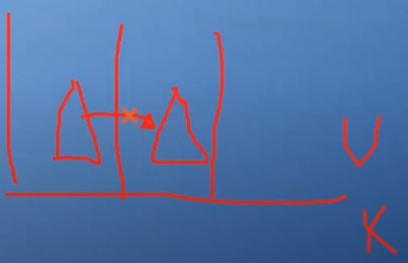

*-Clase del 13-04-2021 IPC.*

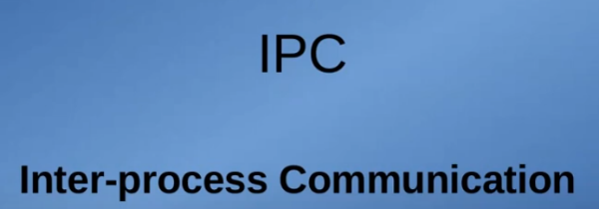

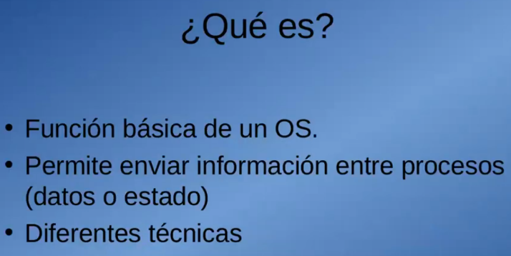

Señales termina siendo un mecanismo de IPC muy sencillo, que me da el estado de otro proceso o porque parte va.

Un proceso A quería avisarle algo a otro proceso B, y le mandaba una señal, el B en función de esa señal podía hacer algo o no. Acá no van a compartir datos. No le mando un resultado de una operación.

Ej: de guardar resultado en un archivo.

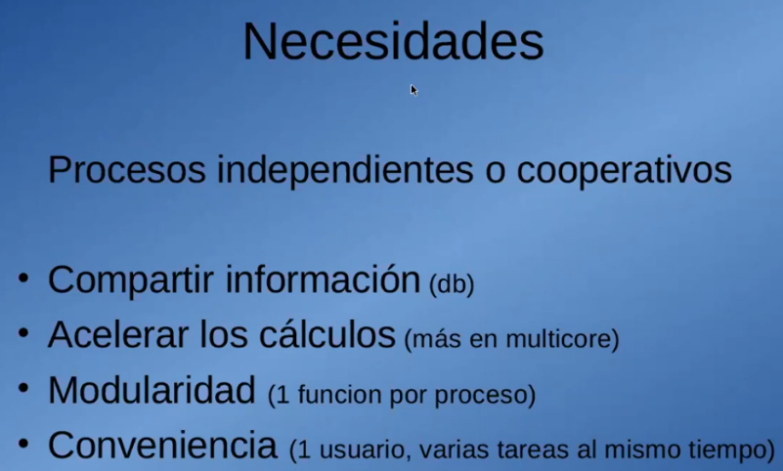¿Porque quiero que los procesos se comuniquen y compartan información? Rta: Para realizar tareas de forma cooperativa.

Yo puedo tener procesos independientes o cooperativos.

Ej: un Word y el navegador web. O tengo una tarea que la separo en varios procesos, y de alguna manera van a tener que interactuar e intercambiar información.

Se listan algunos casos comunes en la imagen.

- Varios usuarios o procesos quieren acceder a una Base de datos.

- Una tarea compleja la separo en varias más sencillas.

-

Ejemplo del profe para buscar los libros mas pesados de Tanenbaum que tiene en la máquina.

Interconecto varios procesos que tienen una función en específico.

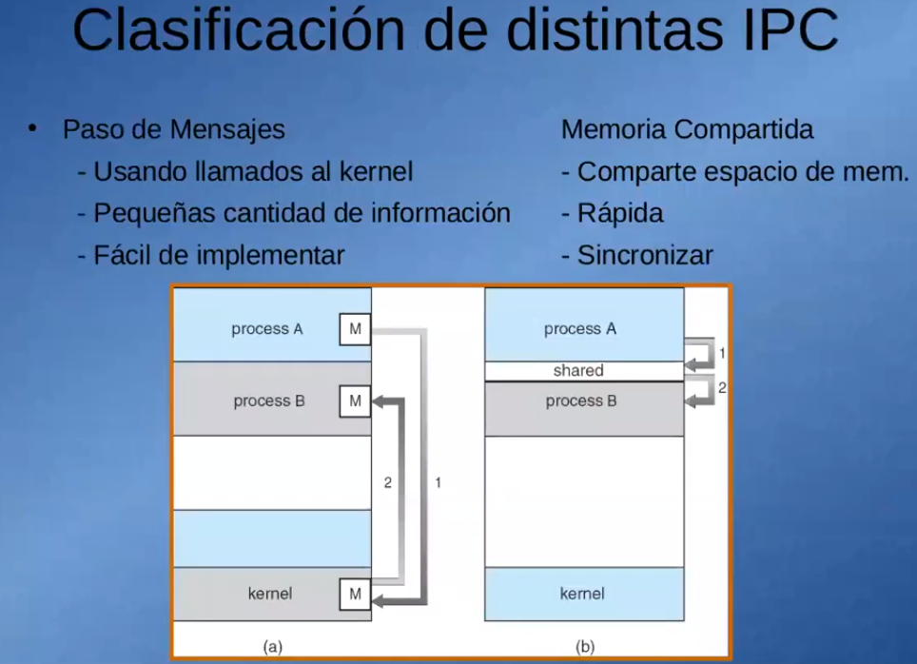

Hay 2 tipos de IPC.

Paso de mensajes: es mas lento porque interactúa el kernel, los buffer son de menor tamaño entonces se comparte menor tamaño de información.

Memoria compartida: Es más rápido, pero necesito una herramienta aparte para sincronizar. Se tiene que encargar el programador de esto. Esta zona de memoria compartida se solicita mediante una llamada al sistema y puede ser autorizada o no por el SO.

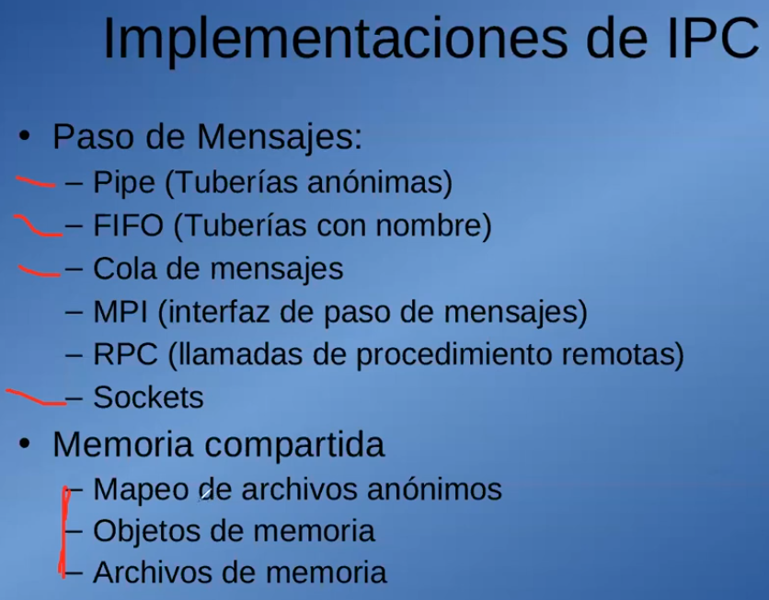Sockets es un mecanismo de IPC que se ve en la unidad de redes, mi navegador es un proceso hace un IPC contra otro proceso que es el servidor web.

Cola de mensaje es muy utilizado.

Los de memoria compartida no los vemos.

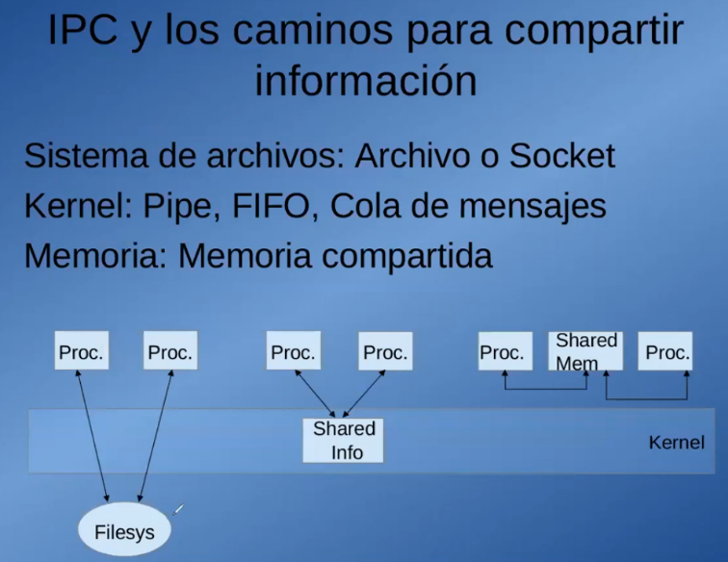

-Sistema de archivo: Un proceso graba un dato, hace una llamada al sistema, la cual llama a un driver de entrada salida, se guarda en un sistema de archivo y después el otro proceso tiene que hacer otra llamada al sistema para leer y esto hace la programación de un periférico. Esta es la más Lenta, tiene el overhead de trabajar con periféricos. Pero puede aplicarse para procesos que corren en máquinas distintas. Seria sockets si pongo RED en vez de Filesys.

-Paso de mensajes: La información viaja desde un proceso a un buffer en el kernel y el otro proceso lee desde el buffer en el kernel. Obviamente también hay call sys para leer o escribir. Y le pido al Kernel que se encargue de intercambiar la información.

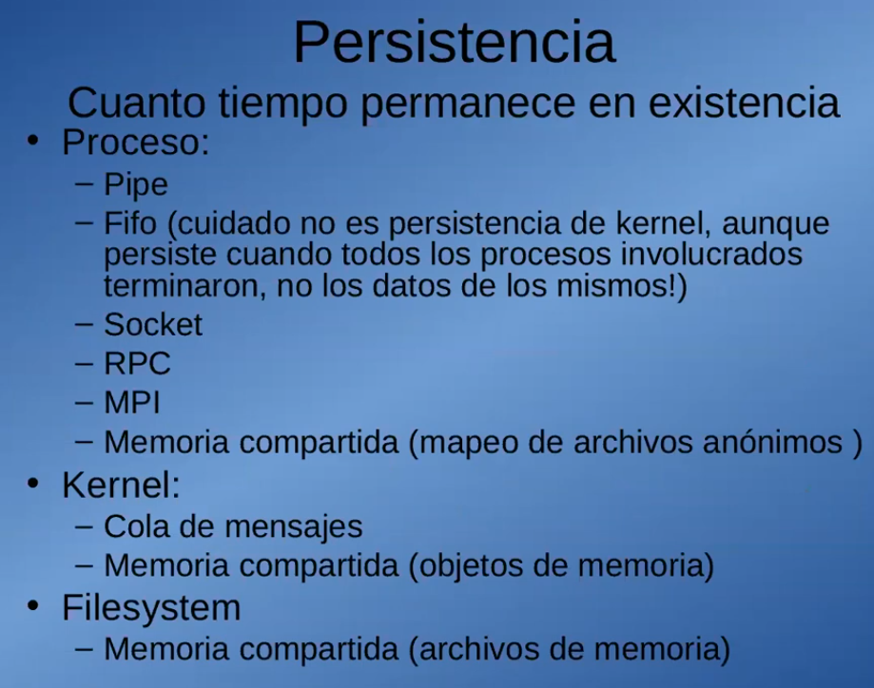

Persistencia: Cuanto tiempo dura la información.

Decimos que un IPC tiene persistencia de proceso, es cuando se terminan el proceso, si no los leí, se pierden.

En Kernel: Los datos quedan almacenados, siempre y cuando no reinicie la maquina y se borre esa información del kernel.

Filesystem: no lo vemos, pero seria que hasta que yo no lo borre persiste la información.

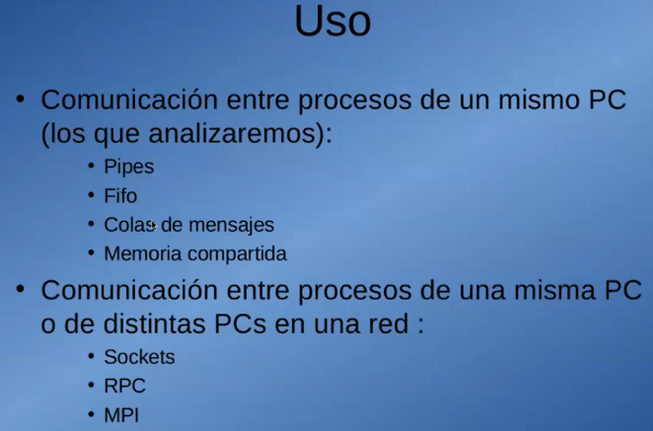

Clasificación respecto al uso.

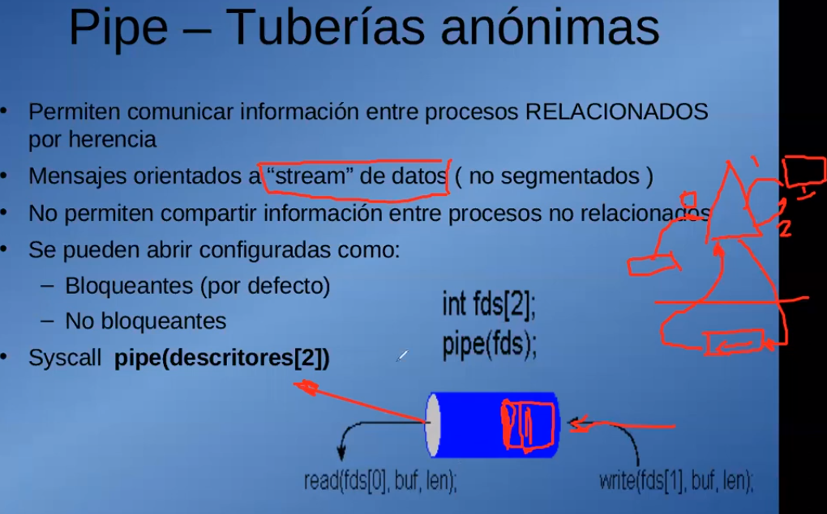Pipes: es un buffer en el kernel donde la restricción que tiene es, que se utiliza para procesos relacionados, ósea un padre-hijo, nieto, hermanos, etc. pueden intercambiar información entre ellos, con uno que no tenga nada que ver, no pueden.

Esta orientado a flujo de BYTES, ósea escribo bytes en la entra y leo bytes en la salida. Es UNIDIRRECIONAL.

Pipe (): es la llamada a sistema para crear un pipe, y tengo que pasarle como argumento un arreglo de 2 elementos enteros.

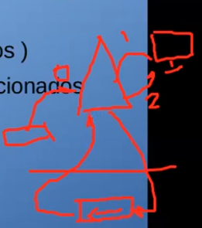Recordemos que cuando yo creo un proceso, de movida, tiene 3 descriptores de proceso, el 0 que apunta al canal de teclado, el 1 que apunta a la pantalla y el 2 que es de error que también apunta a la pantalla.

Cuando yo creo un pipe, me crea 2 descriptores mas de proceso, que apuntan al buffer del Kernel, uno es el extremo de escritura y el otro de lectura.

Ósea creo el arreglo de 2 elementos, y la llamada pipe(); me los completa (ósea devuelve) con los 2 descriptores. Tengo 2 descriptores mas por cada pipe que yo cree.

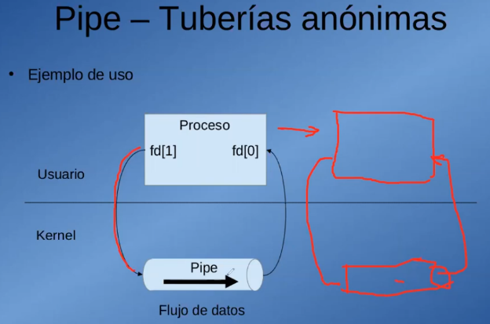El buffer tiene un tamaño fijo de 8KB. Y al estar en Kernel, pasan 2 cosas, si yo quiero leer y no hay ningún dato, el proceso lector se bloquea. Y por otro lado si esta lleno, el escritor se bloquea hasta que alguien lea del otro extremo.

Como es flujo de byte, lee por bloques, no sabe quién escribió ni el tamaño de cada escritura, eso lo tiene que hacer con alguna cabecera el programador en su aplicación.

Ej: Si creo el hijo primero “fork();” y después la tubería, cada uno tiene una tubería distinta.

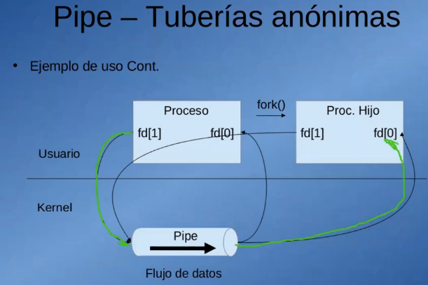Si creo la tubería primero y después el hijo. Al hijo se le copian todos los descriptores del padre.

Elijo uno de los cominos, no los 2.

Lo que no se puede hacer, así como esta, es que el padre escriba datos al hijo y después el hijo le responda padres al hijo. Porque cuando lee el padre no sabe si son datos que escribió el hijo o el mismo. Acá los procesos se ejecutan de manera no determinística, se ejecutan en orden aleatoria cuando el planificador se le canta. No hay una sincronización. Se podría hacer, pero necesitamos agregar señales o algún mecanismo de sincronización.

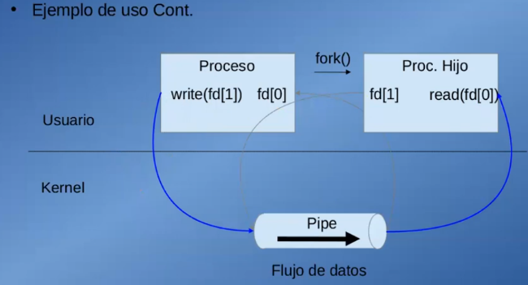

Para que sea bidireccional, el padre crea 2 pipes(); y se desconectan los descriptores que no se utilicen.

No puedo pasarle los descriptores a otro proceso para que se comunique. Son propios de cada proceso. Se llaman sin nombre porque no hay forma de referenciarlas desde otro proceso que no tenga nada que ver, que no sea familia o no esté relacionado.

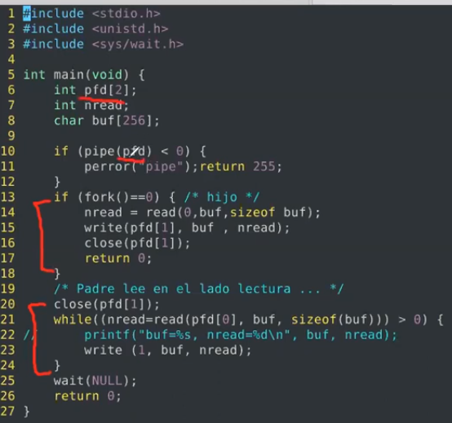Puntos clave:

- Restricción a que estén relacionados. El padre primero crea las pipe para que los hijos reciban los descriptores.

- Flujo de Bytes. Obliga a que sea unidireccional. Y de ser necesario el programador debe implementar sincronización o cabeceras de identificación.

- Persistencia de Proceso.

- Tipo de IPC “paso de mensajes”

El read lee del teclado, canal “0”, guarda en el buffer buf, y retorna la cantidad que efectivamente leyó, más allá que el tamaño de buf sea 256.

Read (pfd[0],…) se queda bloqueado, se desbloquea y retorna “0” cuando efectivamente no halla nada mas en el buffer y además todos los extremos donde yo puedo escribir estén cerrados. Esta es la condición para que termine el read en el while.

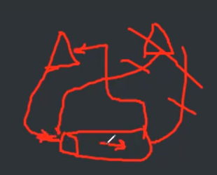Hay que tener cuidado de cerrar los extremos del pipe que no uso, porque un proceso puede quedarse esperando leer lo que el mismo tiene que escribir. No tiene sentido, se bloquea así mismo.

Siempre para evitar líos cerrar los descriptores que no se usan en padre e hijo. Lectura y escritura.

“perror(“ …”)”: print error es un mensajito de error.

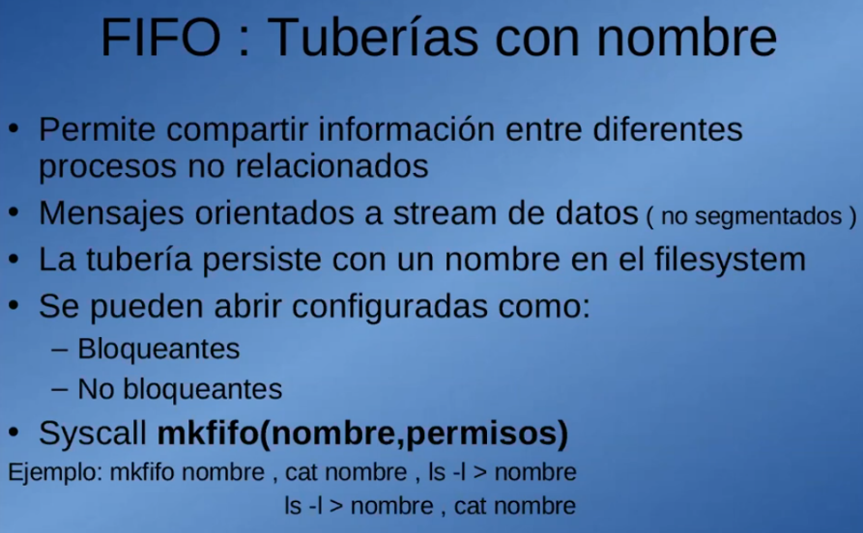

Un proceso si sabe el nombre o el path de ese archivo puede escribir o leer ese archivo. Independientemente si esta o no relacionados. Es una mejora del anterior.

Le dieron un nombre al mecanismo, y cualquier proceso que lo supiera lo podría usar. Obviamente sigue siendo orientado a flujo de bytes, el nombre de la tubería persiste en el sistema de archivo, pero los datos no. Si el proceso termina, y nadie los lee, se pierden esos datos.

Yo tengo que crear un archivo especial en el filessystem, y después lo puedo utilizar abriéndolo (open de ese archivo) leyendo y escribiendo ahí dentro. También tiene un tamaño fijo, 8 o 16KB.

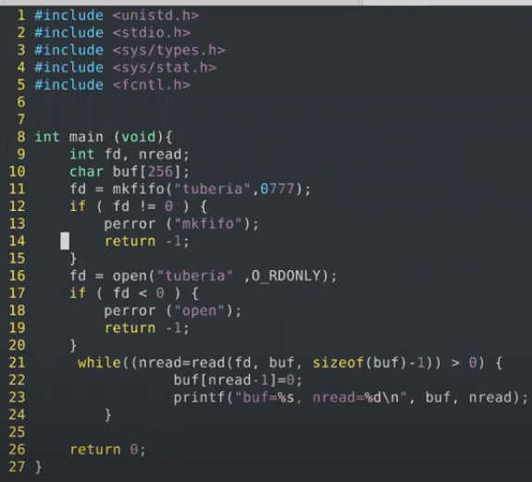

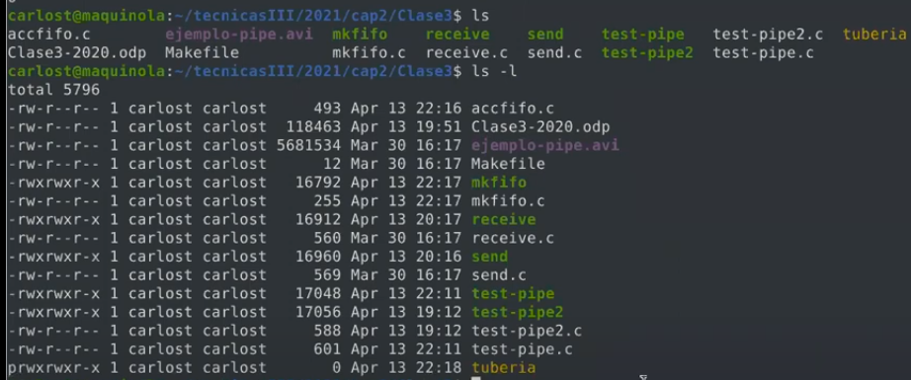

Se observa que es un archivo especial tipo pipe, por el color y observar la p al principio de los permisos.

Ctrl + D, sirve para terminar una transmisión. Significa “end off file”

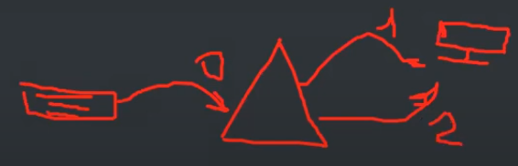

Cuando creo un proceso.

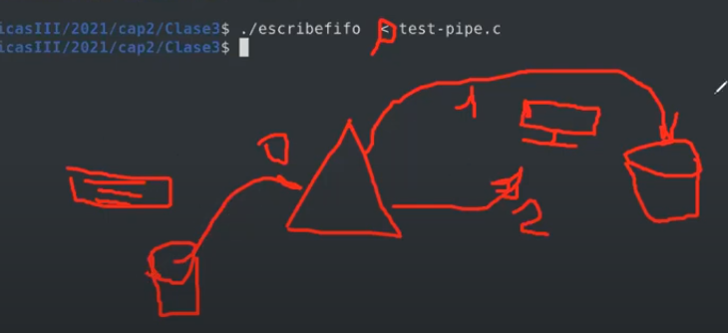

Cuando uso FIFO, puedo tomar la entrada desde un archivo o mandar la salida a un archivo. En realidad se usan otros descriptores, no el 0 y el 1. Pero acá los hace con los símbolos < y >

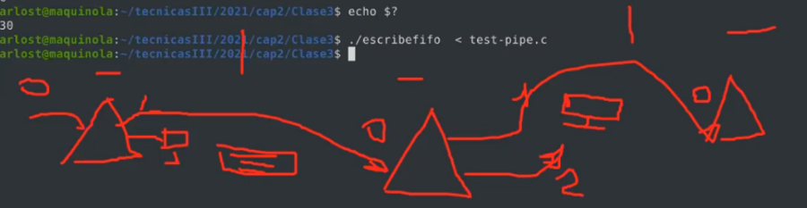Ósea con los símbolos < , > y |: puedo redireccionar la entrada desde un archivo (como en la imagen con “<”), puedo redireccionar la salida hacia un archivo con “>”, y puedo redireccionar la salida de un proceso a la entrada de otro proceso con pipe “|”

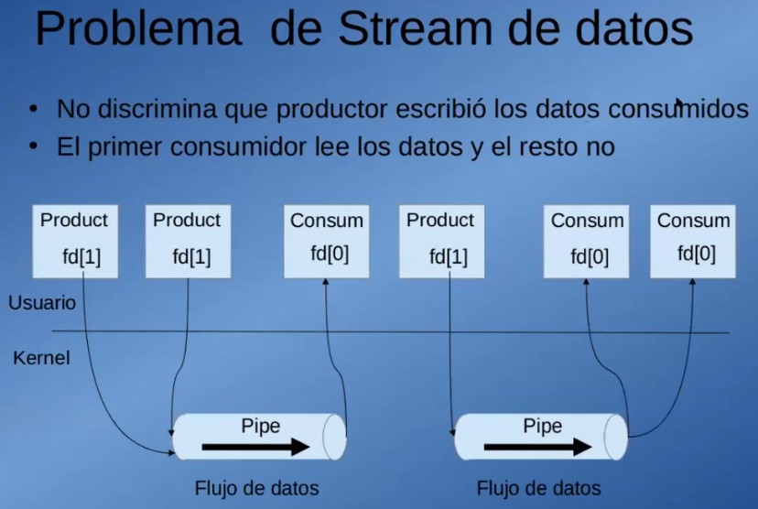

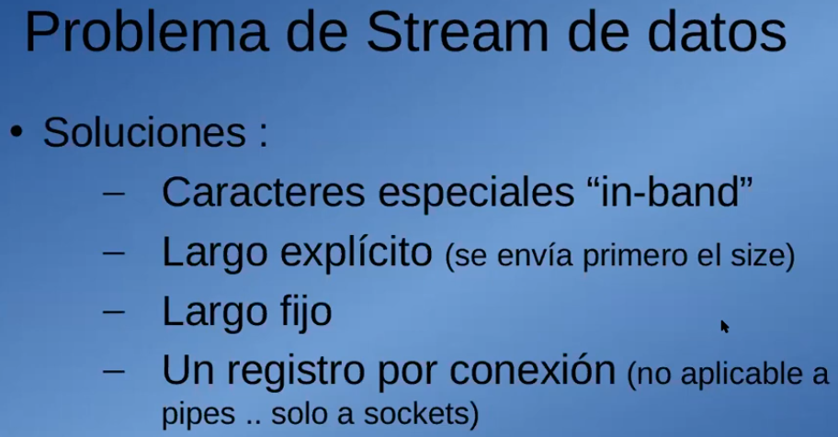

Tenemos varias alternativas, pero siempre lo tiene que hacer el programador desde la programación.

Caracteres especiales: Ej: un encabezado o carácter especial que marque el fin del mensaje. Pero hay que modificar el código del lector y del escritor.

Siempre leo y escribo el mismo tamaño, y uso relleno para completar el tamaño. Piola pero no lo más eficiente.

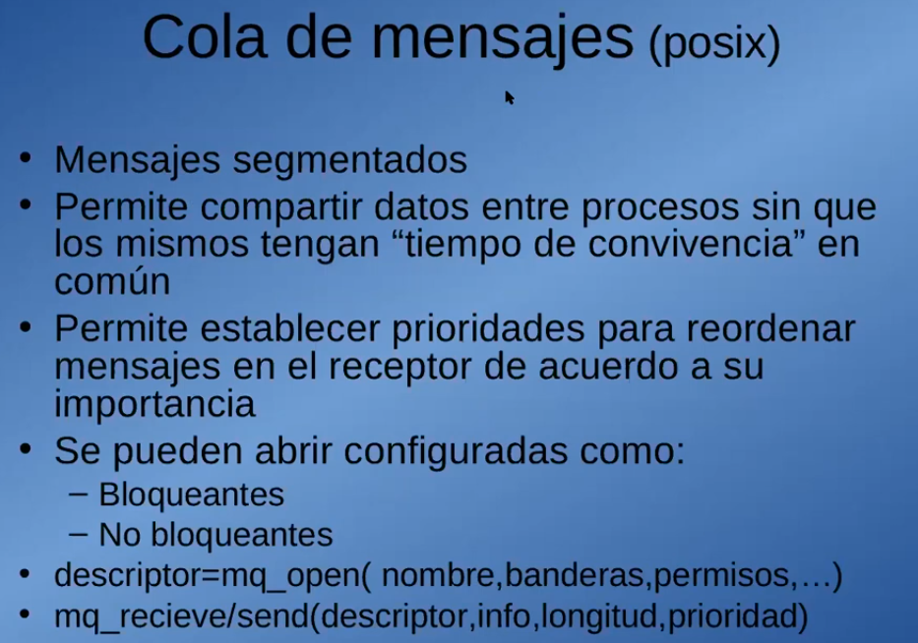De esta necesidad nace el mecanismo orientado a mensajes, en vez de flujo de datos.

Hay varios mecanismos de cola de mensajes. Vemos los Posix

Procesos no relacionados, y como tiene persistencia de Kernel, ni siquiera es necesario que existan en simultaneo. El que escribe puede terminar y el que lee puede hacerlo mucho tiempo después.

En caso de PIPE y FIFO, eran procesos que se tenían que correr en simultaneo.

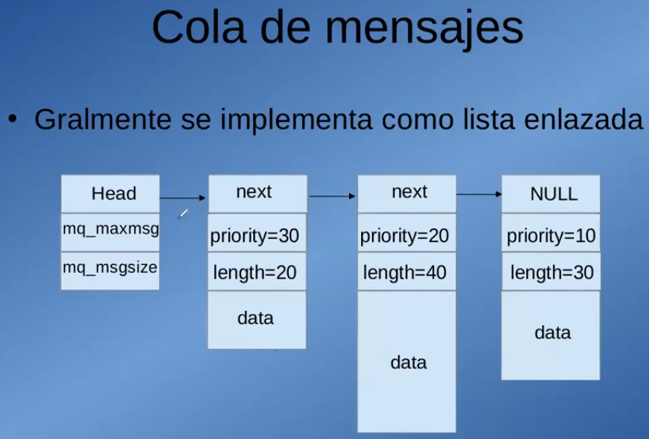Su funcionamiento es FIFO si los mensajes tienen la misma prioridad. Pero si son distintas, se lee siempre el mas antiguo de la prioridad mas alta. El lector no tiene opción, lee ese.

Esto tiene tiene otra primitiva, aparte de read y write, porque tienen prioridad y otras cosas. Las colas de mensajes son como un archivo, pero en el back end se ven como un buffer en el kernel.

Se implementa como lista enlazada, el profe no le da pelota a esto.

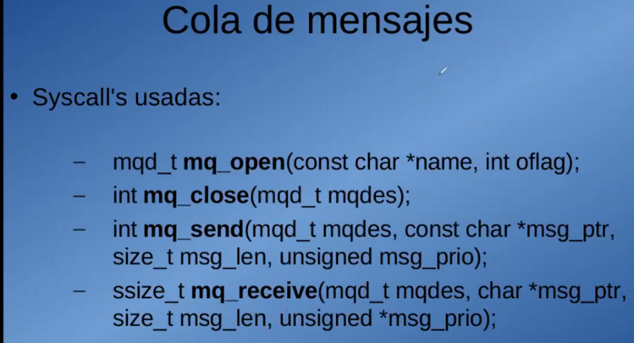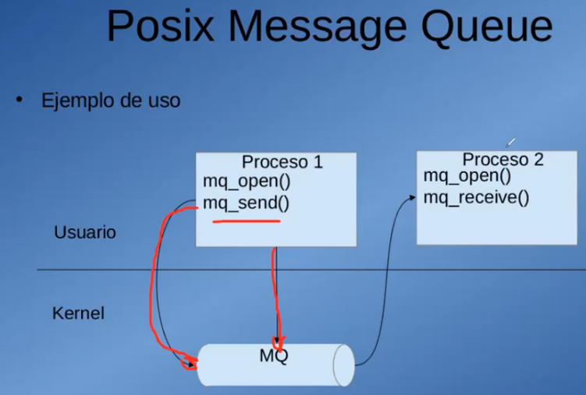

Ejemplos:

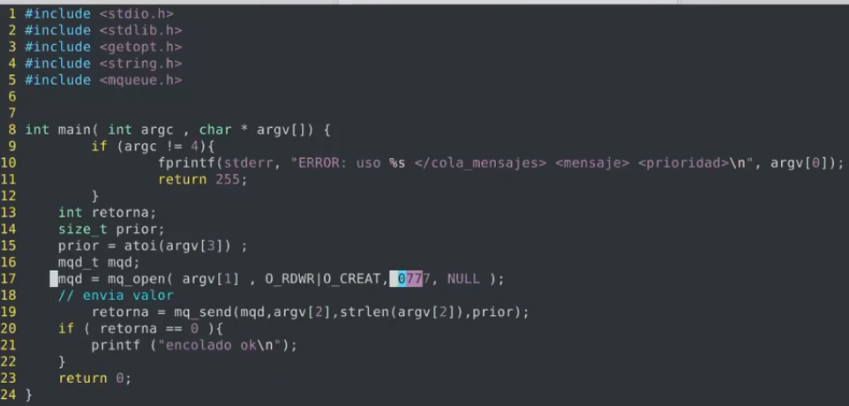

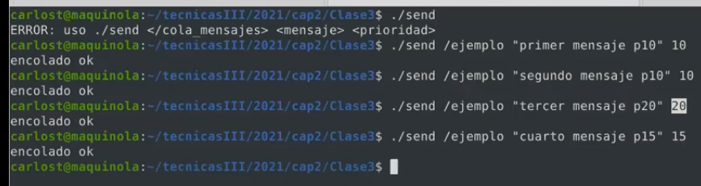

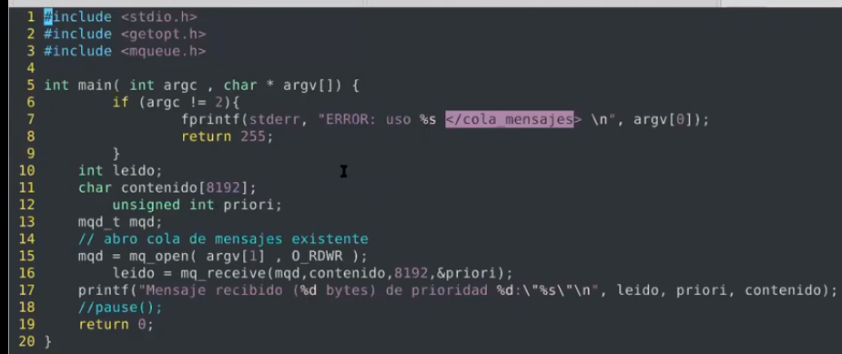

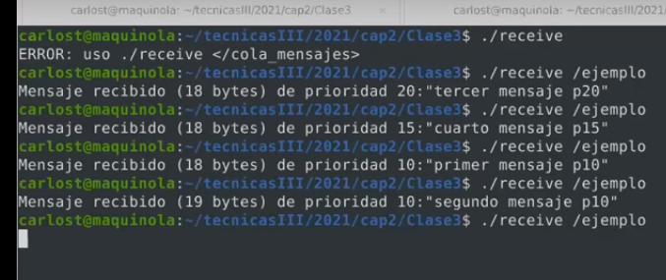

Se queda bloqueado esperando, porque lo abrimos como bloqueante. Hasta que alguien escribe y la desbloquea.

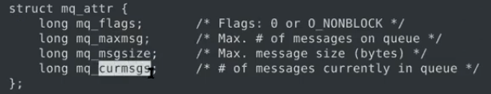atributos que podemos modificar.